**บทที่ 3**

**เทคโนโลยีที่ใช้ในการศึกษา**

เกมนักสืบนิยายภาพ (Visual Novel Detective Game)มีเทคโนโลยีที่ใช้ในการศึกษา ดังนี้

**3.1 Sai2**

PaintTool SAI เป็นโปรแกรมสำหรับวาดภาพที่คุณภาพสูงแต่กินพื้นที่น้อย รองรับระบบดิจิตอลเต็มรูปแบบ การลงสีกลมกลืนน่าอัศจรรย์ ให้การทำงานที่เรียบง่ายและมั่นคง โปรแกรมนี้สร้างศิลปะดิจิตอลให้น่าเพลิดเพลินและสะดวกสบายกว่าเดิม และสามารถนำภาพที่ทำมาใช้ประโยชน์กับแอปพลิเคชันหรือเว็ปอื่นร่วมกันได้ โดยตัวโปรแกรมถูกออกแบบมาสำหรับการใช้งานบนเครื่องคอมพิวเตอร์ โดยเฉพาะสำหรับ Windows แถมยังมีการออกแบบให้มีหน้าจอการใช้งานที่มีความเรียบง่ายและมีคำแนะนำค่อยช่วยเหลือ

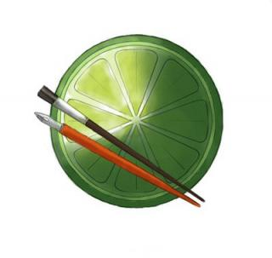

**รูปที่ 3.1** ตัวอย่างโลโก้ Sai2

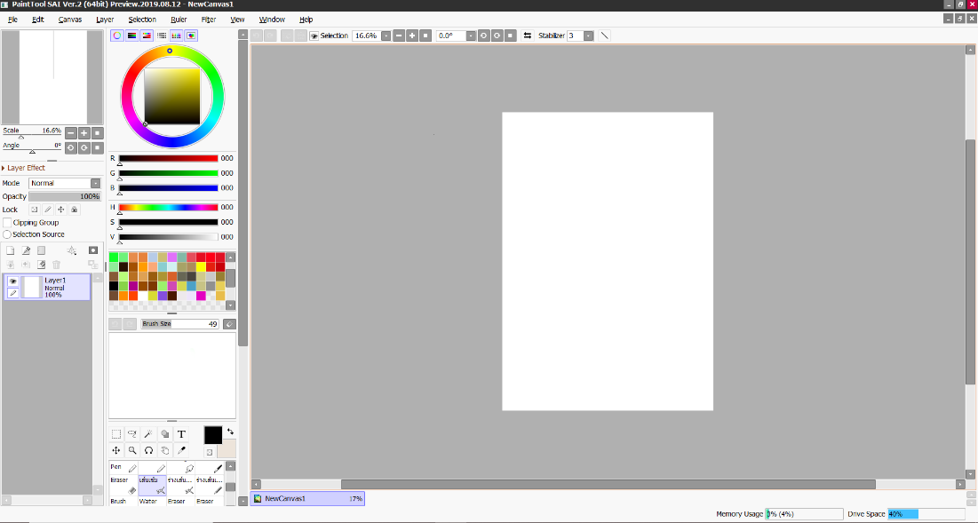

**รูปที่ 3.2** ตัวอย่างโปรแกรม Sai2

**3.2 Ren’py**

โปรแกรมเกมเอนจินสำหรับสร้างเกมแนว Visual Novel (VN) วิธีสร้างเกมด้วยโปรแกรม Ren'Py คือการใส่คำสั่ง (Code) ลงในไฟล์สคริปต์ของเกมด้วยโปรแกรมประเภท Text Editor (เช่น Notepad) จากนั้นจึงแปลคำสั่ง (Compile) ด้วยโปรแกรม Ren'Py เพื่อให้ได้ออกมาเป็นเกม

โปรแกรม Ren'Py แตกต่างจากโปรแกรมเกมเอนจินสำหรับสร้าง Visual Novel ตัวอื่นตรงที่ต้องใช้งานคู่กับโปรแกรมอื่น (ซึ่งหมายถึง Text Editor) ไม่ได้สร้างเกมด้วยการคลิกปุ่มต่าง ๆ จนออกมาเป็นเกม  คำสั่งของโปรแกรม Ren'Py นั้นเข้าใจง่ายและเรียนรู้ง่าย ซึ่งเป็นโปรแกรมที่เหมาะสำหรับนักสร้างเกมมือใหม่

หน้าที่หลักของตัวโปรแกรม Ren'Py คือการสร้างไฟล์เริ่มต้นสำหรับโปรเจ็กต์ใหม่ (ต้นทาง) และการแปลคำสั่งจากไฟล์ในโปรเจ็กต์มาเป็นตัวเกมที่เล่นได้ (ปลายทาง) ส่วนขั้นตอนการสร้างเกมนั้น (กลางทาง) จะต้องใช้โปรแกรมประเภท Text Editor (เช่น Notepad) สำหรับตัวอย่างที่ใช้ในการช่วยสร้างเกมครั้งนี้ใช้โปรแกรม Notepad++



**รูปที่ 3.3** ตัวอย่างโลโก้ Ren’py

**รูปที่ 3.4** ตัวอย่างโปรแกรม Ren'Py

หน้าต่างของโปรแกรม Ren'Py นั้นไม่มีอะไรมาก เน้นความเรียบง่าย โปรแกรมมีลักษณะดังรูปที่ 1.1 ฝั่งซ้ายของโปรแกรมคือส่วนจัดการโปรเจ็กต์เกม เช่น สร้างโปรเจ็กต์ใหม่ หรือเปิดโปรเจ็กต์เดิม ฝั่งขวาคือส่วนจัดการไฟล์ต่าง ๆ ของเกม รวมถึงเครื่องมือต่าง ๆ ในการพัฒนาเกม ปุ่ม Launch Project ด้านล่างขวาคือปุ่มที่ใช้สำหรับทดสอบเกม ด้านล่างเป็นส่วนข้อมูลต่าง ๆ ของโปรแกรม Ren'Py ตัวโปรแกรม Ren'Py สร้างเกมแนว Visual Novel คุณภาพดี กราฟฟิกสวย ๆ มาหลายเกมแล้ว

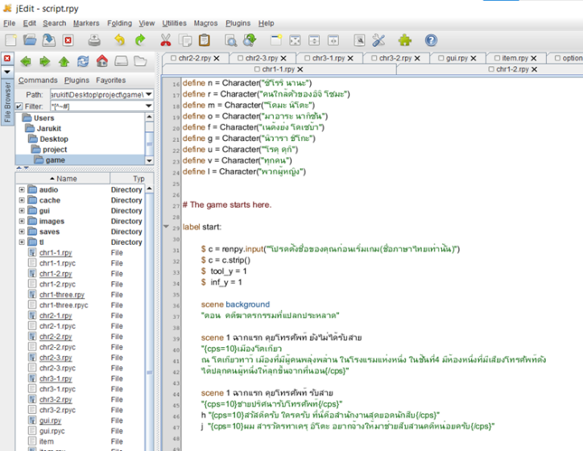

**รูปที่ 3.5** ตัวอย่างของการเขียนโปรแกรม Ren'Py

วิธีการทำงานของ Ren'Py

คำสั่งของโปรแกรม Ren'Py มีลักษณะประมาณนี้ คำสั่งเกินครึ่งในเกมแนว Visual Novel เป็นคำสั่งแสดงรูปและคำพูด ส่วนคำสั่งระดับสูงของ Ren'Py ก็ยังเข้าใจง่าย ไม่ต่างจากนี้มากนัก เช่น

รูปภาพประกอบด้วย ข้อความ, ตัวอักษร, ขาว

คำอธิบายที่สร้างโดยอัตโนมัติ

**รูป 3.6** แสดงตัวอย่างโค้ดใน Ren’py

**Define** เป็นคำสั่งที่บอกชื่อตัวละครในบทพูด

**Show** เป็นคำสั่งโชว์แสดงรูปภาพ

**Hide** เป็นคำสั่งที่ซ่อนรูปภาพ

**Cps** เป็นคำสั่งที่ลดระยะเวลาบทพูดของตัวละคร

**3.3 Notepad++**

โปรแกรม Text Editor เป็นโปรแกรมประเภทเดียวกันกับ Notepad ที่ติดมากับ Windows แต่ความสามารถของ Notepad++ นั้นสูงกว่า Notepad มากมายนัก สามารถแก้ไขไฟล์ต่างๆ ได้หลากหลายนามสกุล สามารถเปิดได้หลายไฟล์ในคราวเดียวกันโดยจะแยกเป็นแท็บของใครของมันอย่าง ชัดเจน ทำให้สะดวกต่อการใช้งาน อีกทั้งมีการกำหนดสีให้กับแต่ละโค้ด ทำให้ง่ายต่อการเขียนและแก้ไขโค้ด จึงเหมาะสำหรับนักพัฒนาซอฟต์แวร์หรือนักพัฒนาเว็บเป็นอย่างยิ่ง โดยจุดเด่นอีกอย่างของ Notepad++ คือมีขนาดที่เล็กเพียงแค่ 8MB กินทรัพยากรเครื่องต่ำไม่มีอาการค้างแม้จะเปิดหลายไฟล์พร้อมกัน

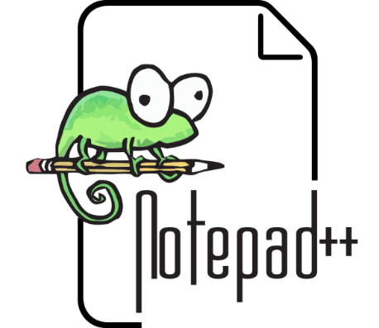

**รูปที่ 3.7** ตัวอย่างโลโก้ Notepad+++

**3.4 Python**

ภาษาการเขียนโปรแกรมที่ใช้อย่างแพร่หลายในเว็บแอปพลิเคชัน การพัฒนาซอฟต์แวร์ วิทยาศาสตร์ข้อมูล และแมชชีนเลิร์นนิง (ML) นักพัฒนาใช้ Python เนื่องจากมีประสิทธิภาพ เรียนรู้ง่าย และสามารถทำงานบนแพลตฟอร์มต่างๆ ได้มากมาย ทั้งนี้ซอฟต์แวร์ Python ผสานการทำงานร่วมกับระบบทุกประเภท และเพิ่มความเร็วในการพัฒนา



**รูปที่ 3.8** ตัวอย่างโลโก้ Python